ONOMA:
Το ξέρεις ότι μπορώ να φτιάξω μια μεγάλη καινούρια λέξη όταν ενώσω δύο μικρότερες λέξεις;
Παράδειγμα: χιόνι + πόλεμος = χιονοπόλεμος

Ας κάνω τώρα εξάσκηση…
1. Ενώνω δύο λέξεις για να φτιάξω μια καινούρια, όπως το παράδειγμα.

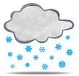
άνθρωπος = χιονάνθρωπος πόλεμος = νερό = θύελλα =
χιόνι

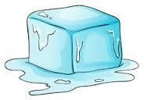
δρόμος = παγοδρόμιο κολόνα = βουνό =
πάγος
θήκη =

